Secretaria da Fazenda do Estado do Tocantins

Centro Interamericano de Administrações Tributárias

Especificação de Caso de Uso

**PROCESSO: Arrecadação**

**SIGLA DO PROCESSO: ARR**

**COMPONENTE: Parametrização da Arrecadação**

**CASO DE USO: ARRUC0920 - Parametrizar Convênios da Arrecadação**

01/04/2016

Histórico de Revisões

|  |  |  |
| --- | --- | --- |
| **Data** | **Descrição** | **Autor** |
| 19/08/2015 | Documentação do processo de parametrização dos Convênios da Arrecadação. | Edimilson Ahid |
| 19/09/2015 | Revisão da Documentação do processo de Parametrização dos Convênios da  Arrecadação. | Edimilson Ahid |
| 01/04/2016 | Ajustes nos Documentos dos Casos de Usos para facilitar o entendimento | Edimilson Ahid |

Lista de Siglas

|  |  |
| --- | --- |
| **Sigla** | **Descrição** |
|  |  |

Índice

1. ARRUC0920 - Parametrizar Convênios da Arrecadação 4

1.1. Descrição 4

1.2. Atores Envolvidos 4

1.3. Diagrama de Caso de Uso da Parametrização dos Convênios da Arrecadação 4

1.4. Pré-condições 4

1.5. Fluxo Principal 4

1.6. Fluxos Alternativos 5

1.7. Fluxos de Exceção 6

1.8. Pós-condição 8

1.9. Requisitos Especiais 8

1.10. Layout das Páginas de Entrada ou Saída 9

# ARRUC0920 - Parametrizar Convênios da Arrecadação

## Descrição

Caso do uso que especifica o processo de registro dos convênios da arrecadação estabelecido entre a SEFAZ e os Bancos.

## Atores Envolvidos

* Usuário Arrecadação

## Diagrama de Caso de Uso da Parametrização dos Convênios da Arrecadação

Não se Aplica.

## Pré-condições

Existir convênio estabelecido formalmente entre a SEFAZ e o Banco.

## Fluxo Principal

1. O Usuário acessa a aplicação de parametrização de Convênios Bancários;
2. O Sistema disponibiliza os critérios para listar os dados dos convênios cadastrados.

**A1 - Localizar e Selecionar Convênios Cadastrados**

1. O Usuário resolve registrar um novo convênio e pressiona o Botão Novo Convênio.
2. O sistema limpa os campos da aplicação para ser informado os dados do novo convênio.
3. O usuário informa o código do convênio.

**ARRRN0907 - Validar Número do Convênio**

**E1 - Verificar existência do Convênio**

1. O usuário informa os demais campos obrigatórios para cadastramento do convênio bancário.
2. O usuário relaciona os códigos de receita que serão vinculados ao Convênio da Arrecadação.
3. Usuário seleciona as Receitas que estão Ativas no Combo de Receitas.
4. O usuário pressiona o Botão Adicionar pra incluir a receita na lista de Receitas X Convênios.

**E9 – Verificar Receita Informada**

**E2 - Verificar Receita na Lista**

1. O usuário repete os passos 7, 8 e 9 do fluxo principal enquanto tiver receitas para vincular no novo convênio.
2. O Usuário Arrecadação relaciona as Tarifas de Convênio que serão cobradas por Forma de Pagamento.
3. O usuário da Arrecadação informa as tarifas com base nos campos disponíveis.
4. O Usuário Arrecadação adiciona a Forma de Pagamento informada para a Lista de Tarifas X Convênios;

**E10 – Verificar Campos Informados Tarifas**

**E11 – Valor da Tarifa Informada**

**E3 - Verificar Forma de Pagamento**

1. O Usuário repete os passos 11, 12 e 13 do fluxo Principal, enquanto existir Forma de Pagamento para adicionar à lista;
2. O usuário da arrecadação pressiona o botão Salvar.

**E5 – Validar Campos Obrigatórios**

**E6 – Validar Tipo de Barra X Receitas**

**E7 – Validar Tipo de Barra X Tarifas**

**E8 – Validar Banco X Agência X Tipo de Convênio**

1. O Sistema salva os dados do Convênio da Arrecadação, Lista de Receitas e Tarifas Informadas.
2. O sistema exibe a mensagem: ARRMSG0903
3. O sistema limpa os campos e encerra o caso de uso de Parametrização dos Convênios Bancários.

## Fluxos Alternativos

**A1 - Localizar e Selecionar Convênios Cadastrados**

A1.1 Após o passo 2 do fluxo Principal, o Usuário pressiona o botão Consultar.

A1.2 O Sistema busca os dados dos convênios já registrados com base nos Filtros informados;

TABELA: TA_CONVENIOS_ARREC

**E4 - Localizar Convênios por Critérios de Pesquisa**

A1.3 O Sistema encontrou registros e carrega a lista de convênios cadastrados.

A1.4 O usuário resolve detalhar um registro na lista e seleciona um registro.

**A2 – Exclusão física do Convênio Cadastrado**

A1.5 O Sistema preenche todos dos dados do convênio selecionado, preenche a Lista de Receitas e as Tarifas cadastradas para que possam ser modificadas.

TABELA –TA_CONVENIOS_ARREC,TA_RECEITAS_CONVENIOS, TA_CONVENIOS_TARIFAS

A1.6 O usuário informa os dados que deseja modificar nas parametrizações.

A1.7 O sistema retorna ao passo 15 do fluxo principal.

**A2 - Exclusão física do Convênio Cadastrado**

A2.1 Após o passo A1.4 do fluxo Alternativo 1, o Usuário pressiona o botão Excluir.

A2.2 O Sistema verifica a possibilidade de exclusão física do convênio selecionado.

**A3 – Exclusão lógica do Convênio**

**ARRRN0927 - Excluir Convênio Bancário Cadastrado**

A2.3 O sistema verifica que pode ser excluído e remove o convênio cadastrado e suas dependências.

A2.4 O sistema exibe a mensagem: ARRMSG0911.

A2.5 O sistema atualiza a lista de Convênios cadastrados e limpa os campos

Disponíveis na aplicação.

A2.6 O sistema retorna ao passo A1.3 do fluxo alternativo 1.

**A3 – Exclusão lógica do Convênio**

A3.1 O sistema verifica não pode ser realizada a exclusão física do Convênio bancário.

A3.2 O Sistema exibe a mensagem: ARRMSG0912

A3.3 O Sistema limpa os campos disponíveis e atualiza a lista de Convênios bancários.

A3.4 O sistema retorna ao passo A1.3 do fluxo alternativo 1.

## Fluxos de Exceção

**E1 - Verificar existência do Convênio**

E1.1 O sistema verifica que o Código de Convênio informado encontra-se cadastrado.

E1.2 Sistema exibe a mensagem: ARRMSG0918

E1.3 O sistema retorna para o passo 5 do fluxo principal

**E2 - Verificar Receita na Lista**

E2.1 O sistema verifica se o Código de Receita já foi associado na lista

E2.2 Sistema exibe a mensagem: ARRMSG0919

E2.3 O sistema retorna para o passo 8 do fluxo principal

**E3 – Verificar Forma de Pagamento**

E3.1 O sistema verifica que a Forma de Pagamento já encontra-se informada na lista,

Utilizando como critério de verificação os dados de Forma de Pagamento e Data

de início.

E.3.2 O sistema verifica que a forma de pagamento já foi incluída

E3.3 O sistema exibe a mensagem: ARRMSG0920

E3.4 O sistema retorna para o passo 12 do fluxo principal

**E4 - Localizar Convênios por Critérios de Pesquisa**

E4.1 O sistema verifica que com os Critérios Informados não possível localizar registros.

E4.2 Sistema exibe a mensagem: ARRMSG0910

E4.3 O sistema retorna para o passo 2 do fluxo principal

**E5 – Validar Campos Obrigatórios**

E5.1. O sistema verifica que nem todos os campos obrigatórios foram informados.

E5.2 O sistema exibe a mensagem: ARRMSG0907

E5.3 O sistema retorna ao passo 6 do fluxo principal.

**E6 – Validar Tipo de Barra X Receitas**

E6.1. O sistema verifica que o tipo de barra é diferente de 5 – SEM BARRA.

E6.2 O sistema exibe a mensagem: ARRMSG0921

E6.3 O sistema retorna ao passo 8 do fluxo principal.

**E7 – Validar Tipo de Barra X Tarifas**

E7.1. O sistema verifica que o tipo de barra é diferente de 5 – SEM BARRA.

E7.2 O sistema exibe a mensagem: ARRMSG0922

E7.3 O sistema retorna ao passo 12 do fluxo principal.

**E8 – Validar Banco X Agência X Tipo de Convênio**

E8.1. O sistema verifica já existe um convênio cadastrado para o mesmo tipo do

convênio informado e para o mesmo banco e agência relacionado.

E8.2 O sistema exibe a mensagem: ARRMSG0923

E8.3 O sistema retorna ao passo 6 do fluxo principal.

**E9 – Verificar Receita Informada**

E9.1 O sistema verifica que não foi informado nenhuma receita no combo.

E9.2 O sistema exibe a mensagem: ARRMSG0924

E9.3 O sistema retorna ao passo 8 do fluxo principal.

**E10 – Verificar Campos Informados Tarifa**

E10.1 O sistema verifica que não foi informado os campos, Forma de pagamento,

data de início e valor da tarifa para adicionar o item na lista.

E10.2 O sistema exibe a mensagem: ARRMSG0925

E10.3 O sistema retorna ao passo 12 do fluxo principal.

**E11 – Valor da Tarifa Informada**

E11.1 O sistema verifica que foi informado Zero para o valor da tarifa.

E11.2 O sistema exibe a mensagem: ARRMSG0926

E11.3 O sistema retorna ao passo 12 do fluxo principal.

## Pós-condição

Convênio registrado na Base de Dados.

## Requisitos Especiais

Não aplicável.

## Layout das Páginas de Entrada ou Saída

ARRUC0920PG01 - Convênios

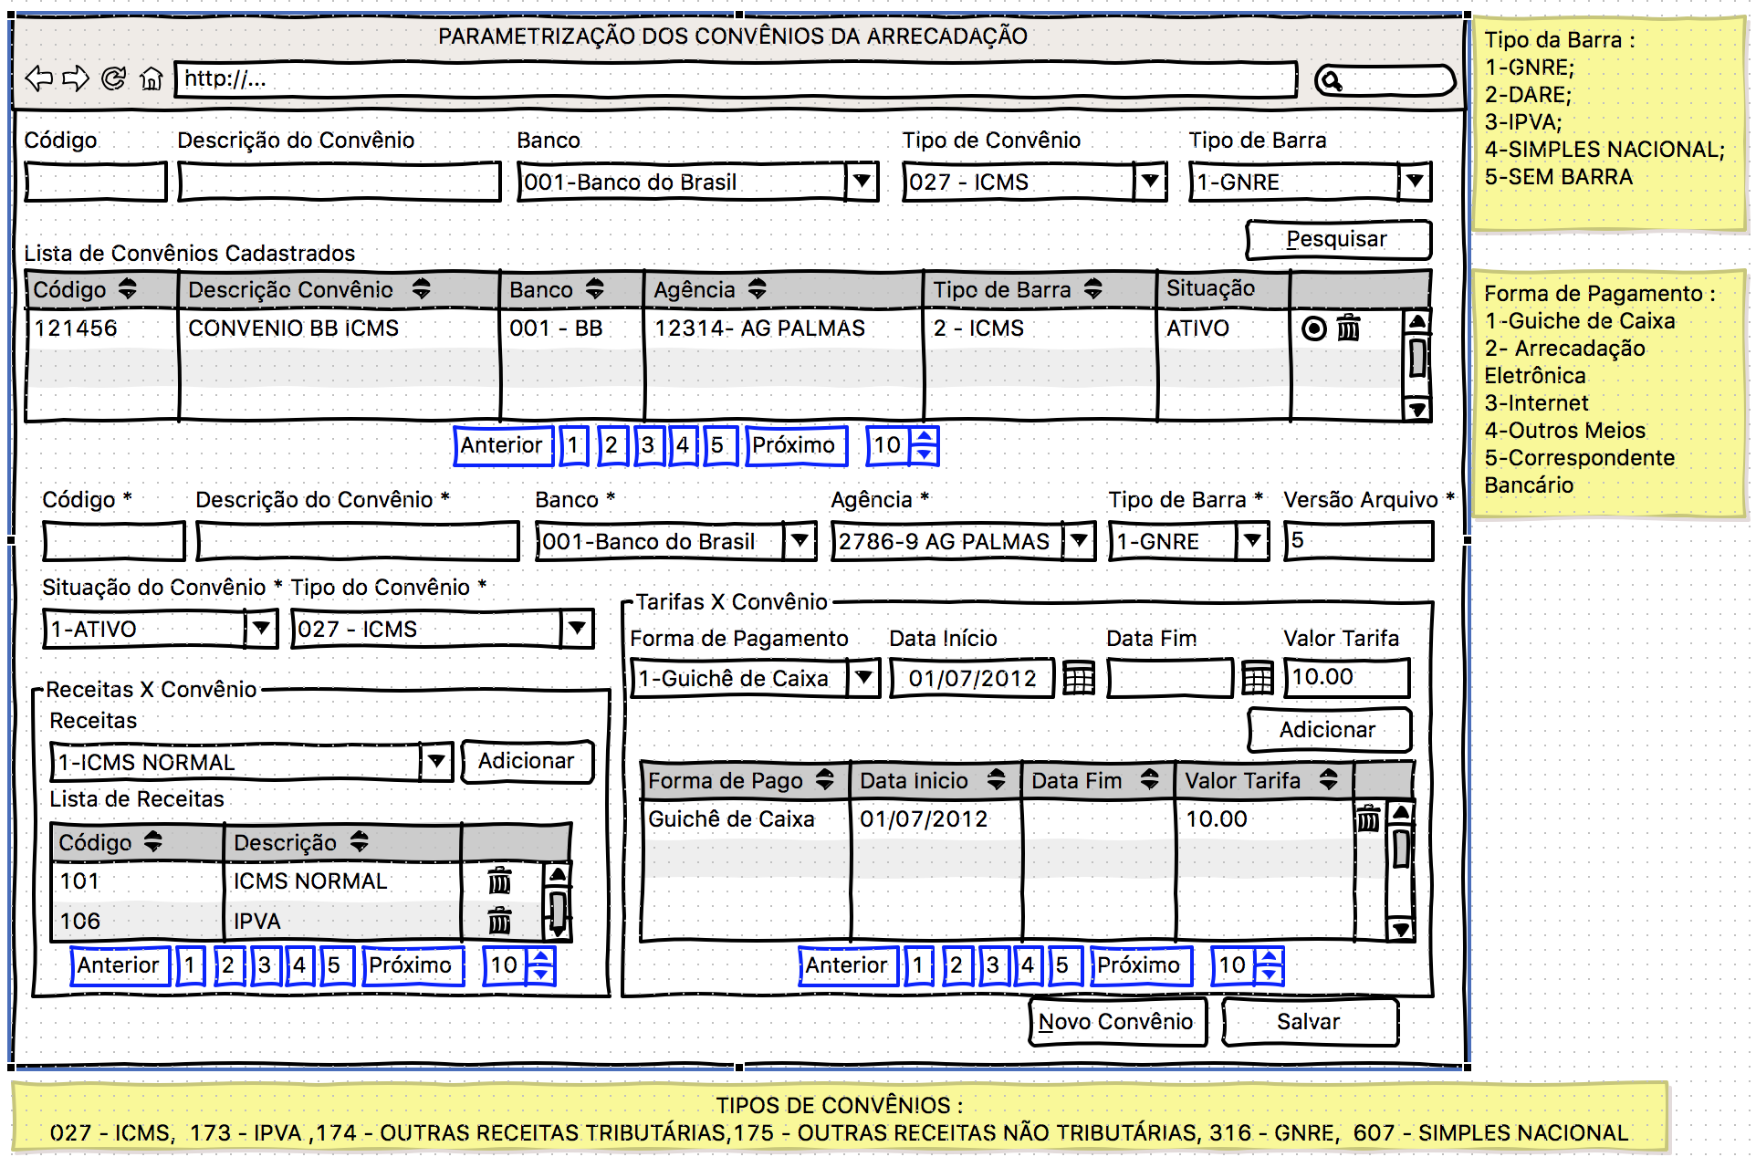

Figura 01 – Tela de Parametrização dos Convênios da Arrecadação

TABELA - TA_CONVENIOS_ARREC

|  |  |
| --- | --- |
| **Campo da Aplicação** | **Campo da Tabela** |
| Código do Convênio Bancário | ID_CONVENIO |
| Descrição do Convênio Bancário | DESCRICAO_CONVENIO |
| Código do Banco Arrecadador | ID_BANCO |
| Código da Agência Arrecadadora | ID_AGENCIA |
| Tipo de código de barra (1-GNRE; 2-DARE; 3-IPVA e etc..) | TIPO_BARRA |
| Versão do Arquivo | VERSAO_ARQUIVO |
| Tipo do Convênio  ( 027 –ICMS, 173 – IPVA e etc) | TIPO_CONVENIO |

TABELA – TA_CONVENIOS_TARIFAS

|  |  |
| --- | --- |
| **Campo da Aplicação** | **Campo da Tabela** |
| Tipo de Formas de Recebimento de Cobranças de Tarifas: 1-Guichê de Caixa 2- Arrecadação Eletrônica 3-Internet 4--Outros Meios 5-Correspondente Bancário | FORMA_PAGAMENTO |
| Data de Início da Cobrança | DATA_INICIO |
| Data Fim da Cobrança da Tarifa | DATA_FIM |
| Valor da Tarifa a ser Cobrada | VALOR |

TABELA – TA_RECEITA_CONVENIOS

|  |  |
| --- | --- |
| **Campo da Aplicação** | **Campo da Tabela** |
| Número do Código da Receita | ID_RECEITA |
| Código do Convênio Bancário que permite o recebimento de Receitas por Arquivos Bancários. | ID_CONVENIO |